Capítulo 3: Herramientas Matemáticas Para La Localización Espacial

Para localizar un cuerpo rígido en el espacio es necesario contar con una herramienta que permita la localización espacial de sus puntos. En el plano el posicionamiento tiene dos grados de libertad, y por tanto la posición de un punto vendrá definida por dos componentes independientes.

Sistema cartesiano de referencia

Se definen mediante ejes perpendiculares entre si con un origen definido. Estos se denominan sistemas cartesianos, y en el caso de trabajar en el plano (2 dimensiones) , el sistema de referencia OXY correspondiente queda definido por dos vectores coordenados OX y OY perpendiculares entre si con un punto de intersección común 0.

Coordenadas cartesianas

Si se trabaja en un plano, con un sistema coordenado OXY de referencia asociado, un punto a vendrá expresado por los componentes (X, Y) correspondientes a los ejes coordenados del sistema OXY.

Coordenadas Polares y Cilíndricas

Para un plano, es posible también caracterizar la localización de un punto o vector P respecto a un sistema de ejes cartesianos de referencia OXY utilizando las denominadas coordenas polares P (r,0) (fig. 3.2-a).  
En esta representación r representa la distancia, desde el origen 0 del sistema hasta el extremo del vector P, mientras que 0 es el ángulo que forma el vector P con el eje OX.

En el caso de trabajar en tres dimensiones, un vector P podrá expresarse con respecto a un sistema de referencia OXYZ, mediante las coordenadas cilíndricas P (r,0,z) (fig. 3.2b).

Los componentes r y 0 tienen el mismo significado que en el caso de coordenadas polares, aplicado el razonamiento sobre el plano OXY, mientras que la componente Z expresa la proyección sobre el eje OZ del vector P.

Coordenadas Esféricas

También es posible utilizar coordenadas esféricas para realizar la localización de un vector en un espacio de tres dimensiones.

Utilizando el sistema de referencia OXYZ, el vector P tendrá como coordenadas esféricas (r,0,/0), donde la componente R es la distancia desde el origen 0 hasta el extremo del vector P; la componente 0 es el ángulo formado por la proyección del vector (fig. 3.3).

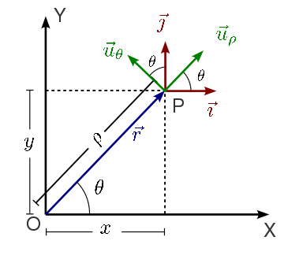   
(Representación Coordenadas Polares)

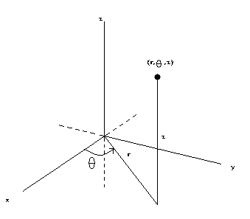   
(Representación Coordenadas Cilíndricas)

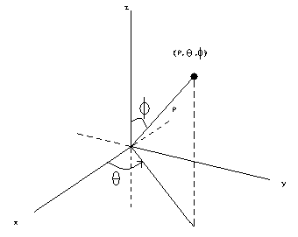

(Representación Coordenadas Esféricas)

Representación de la orientación

Un punto queda totalmente definido en el espacio a través de los datos de su posición. Sin embargo, para el caso de un sólido, es necesario además definir cuál es su orientación con respecto a un sistema de referencia.

En el caso de un robot, no es suficiente con especificar cuál debe ser la posición de su extremo, sino que en general, es también necesario indicar su orientación.

Matrices de Rotación

Las matrices de rotación definen algebraicamente lo que es una rotación en un espacio 3D considerando un ángulo en el que está girando. Las matrices de rotación tienen unas propiedades que son importantes de notar:

\*sus ejes de coordenadas son vectores ortogonales (forman un ángulo de 90° entre ellos).

\*Su determinante es 1.

\*Al ser una matriz ortogonal su transpuesta es igual a su inversa.

\*si se saca la normal de cualquier vector perteneciente a la matriz el resultado es 1 por lo que es una matriz unitaria.

La matriz de rotación se denota de la siguiente manera:

https://i0.wp.com/www.multirotorguides.com/wp-content/uploads/2014/07/matriz-de-rotacion.png

¿Para qué usarlo en robótica?

La matriz de rotación define los movimientos de objetos rígidos, por lo que es ideal para su uso en robótica.

Dentro de la robótica podemos pensar que un objeto puede girar sobre diferentes ejes, prácticamente siempre en 3D, por lo que podemos introducir dos nuevos conceptos el de marco global y el de marco de referencia.

La matriz de transformación de coordenadas globales a un punto P(u,v,w) depende del eje sobre el cual está girando el robot.

(Transformación girando sobre los ejes X,Y y Z.)

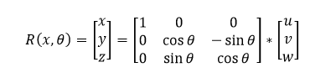

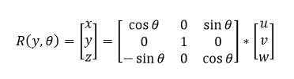

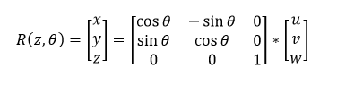

Como habíamos dicho la matriz de rotación es unitaria por lo tanto su transformación también lo es por lo que su transpuesta es igual a su inversa por lo que:

Pxyz = RPuvw

Al despejar R obtenemos 1/R pero sabemos que en matrices (1/matriz) es igual a la inversa de la matriz, recordando que la inversa de esta matriz es su transpuesta obtenemos:

Rt \* Pxyz = Puvw

Ángulos de Euler

(Rotaciones)

\*Precesión

Cambio de la dirección del eje alrededor del cual gira un objeto.

\*Nutación

Movimiento en el eje de rotación

\*Rotación

Movimiento en el cual dado un punto cualquiera en un objeto este permanece equidistante a un punto fijo.

\*Teorema de rotación de Euler

Cualquier rotación puede ser descrita utilizando los 3 ángulos.

\*Si las rotaciones son escritas en términos de matrices de rotación D, C, B entonces una rotación general A puede ser escrita como: A=BCD

\*Los tres ángulos que dan las matrices de rotación son llamados ángulos de Euler.

\*Los ángulos de Euler constituyen un conjunto de tres coordenadas angulares que sirven para especificar la orientación de un sistema de referencia de ejes ortogonales, normalmente móvil, respecto a otro sistema de referencia de ejes ortogonales normalmente fijos.

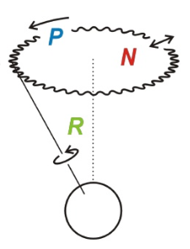 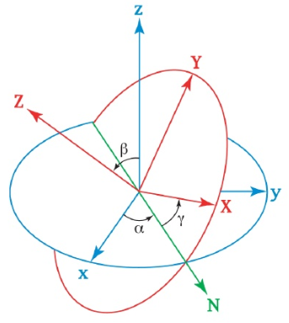

\*Las rotaciones dadas por los ángulos de Euler (/o,0,/Y) son:

1) La primera rotación es por un ángulo /0 a través del eje de z utilizando D.

2) La segunda rotación es por un ángulo 0E[0Pi] sobre el que originalmente el eje de X utilizando C.

3) La tercera rotación es por un ángulo /Y sobre el que era originalmente el eje de Z utilizando B.

\*Los componentes de rotación están dados por:

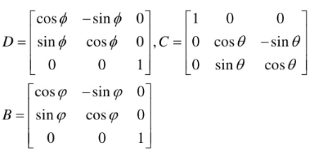

Matrices de Transformación Homogénea

La representación mediante coordenadas homogéneas de la localización de sólidos e n un espacio dimensional se realiza a través de coordenadas de un espacio (n+1)-dimensional. Es decir, un espacio n-dimensional se encuentra representado en coordenadas homogéneas por (n+1) dimensiones, de tal forma que un vector p (x, y, z) vendrá representado por p (wx, wy, z, w), donde w tiene un valor arbitrario y representan un factor de escala.

A partir de la definición de las coordenadas homogéneas surge inmediatamente el concepto de matriz de transformación homogénea. Se define como matriz de transformación homogénea T a una matriz de dimensión 4\*4 que representa la transformación de un vector de coordenadas homogéneas de un sistema de coordenadas a otro.

trasformacion de matrices

Así pues, se puede considerar que una matriz homogénea se haya compuesta por cuatro submatrices de distinto tamaño: una submatriz R3\*3 que corresponde a una matriz de rotación; una submatriz p3\*1 que corresponde al vector de traslación; una submatriz f1\*3 que representa una transformación de perspectiva, y una submatriz w1\*1 que representa un escalado global.

En robótica generalmente solo interesara conocer el valor de R3\*3 y de p3\*1 , considerándose las componentes f1\*3 nulas y la de w1\*1 la unidad, aunque más adelante se estudia su utilidad en otros campos. Al tratarse de una matriz 4\*4, los vectores sobre los que se aplique deberán contar con 4 dimensiones, que serán las coordenadas homogéneas del vector tridimensional de que se trate.

Si como sé a mencionado, se considera la transformación de perspectiva nula y el escalado global unitario, la matriz homogénea T resultara de la siguiente forma:

transformacion de matrices

En resumen, una matriz de transformación homogénea se puede aplicar para:

1. Transformar un vector expresado en coordenadas con respecto a un sistema O’UVW, a su expresión en coordenadas del sistema de referencia OXYZ.
2. Rotar y trasladar un vector con respecto a un sistema de referencia fijo 0XYZ.

Relación y Comparación entre los distintos Métodos de Localización Espacial

En un principio todos los métodos expuestos son equivalentes, pero dependiendo del uso que se vaya hacer, será más adecuado emplear un procedimiento u otro.

La comparación se realiza fundamentalmente en razón a su capacidad para la realización de cuatro cuestiones básicas de toda transformación:

\*Capacidad de representación conjunta de posición y orientación.

\*Representar la posición y orientación de un sistema rotado y trasladado O´UVW con respecto a un sistema fijo de referencia OXYZ. Que es lo mismo que representar una rotación y traslación realizada sobre un sistema de referencia.

\*Transformar un vector expresado en coordenadas con respecto a un sistema O´UVW, a su expresión en coordenadas del sistema de referencia OXYZ.

\*Rotar y trasladar un vector con respecto a un sistema de referencia fijo OXYZ.

